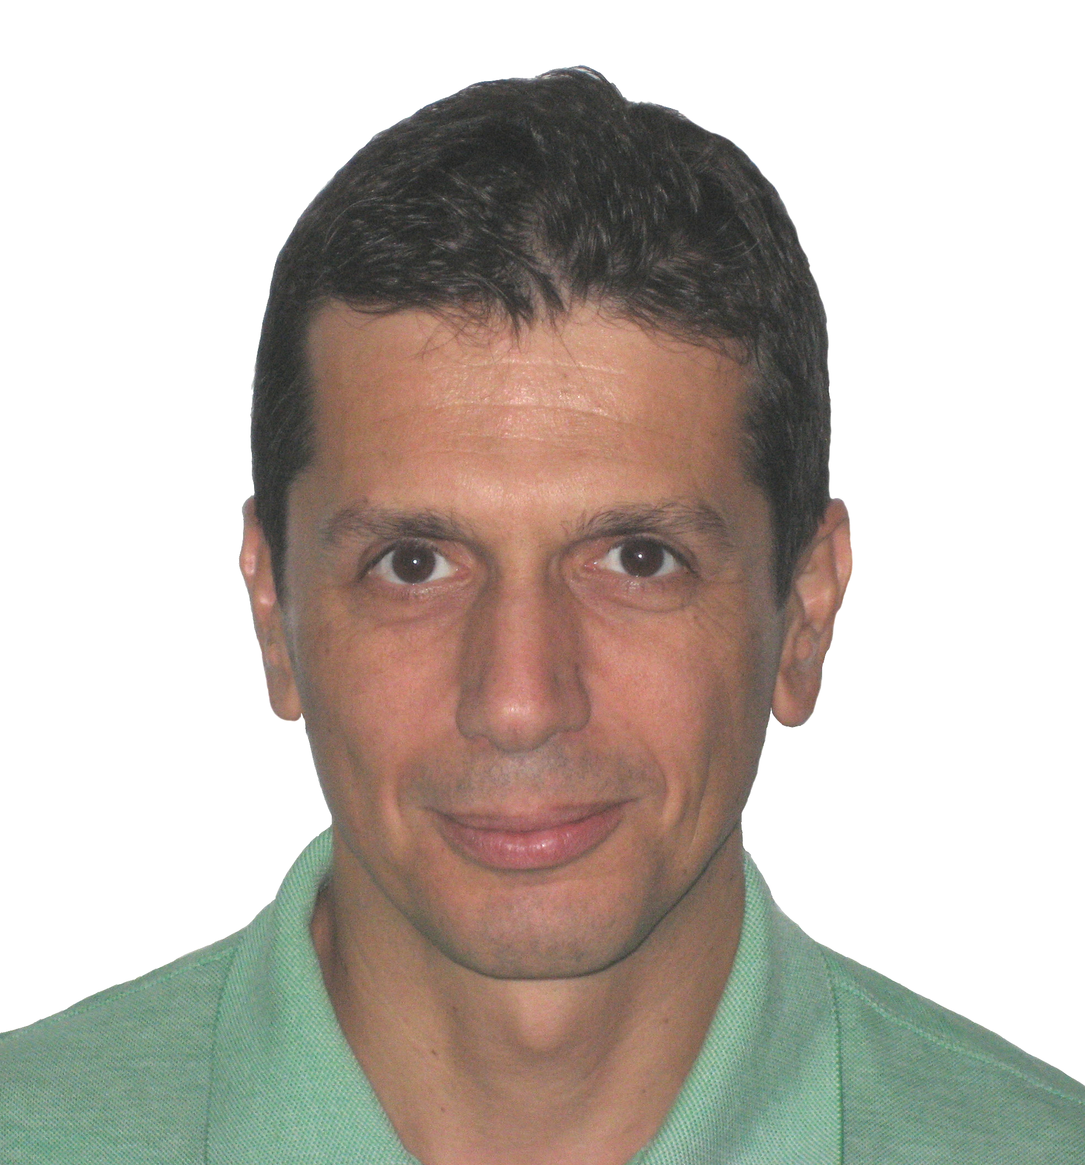
Ο Αλέξανδρος Κουλίδης απέκτησε το δίπλωμα του Χημικού Μηχανικού το 1997 από την Πολυτεχνική Σχολή του Αριστοτελείου Πανεπιστημίου Θεσσαλονίκης, με διπλωματική εργασία στην ετεροκυκλική σύνθεση. Αφού εργάστηκε για λίγα έτη στο χώρο της πληροφορικής και των επιχειρησιακών συμβουλευτικών υπηρεσιών, ολοκλήρωσε το διατμηματικό πρόγραμμα μεταπτυχιακών σπουδών Υπολογιστικής Μηχανικής στο Εθνικό Μετσόβιο Πολυτεχνείο το 2001, συνεργαζόμενος παράλληλα, ως νέος ερευνητής, με το Εθνικό Κέντρο Έρευνας Φυσικών Επιστημών «Δημόκριτος». Από το 2001 ως σήμερα, εργάζεται στο Υπουργείο Περιβάλλοντος, Ενέργειας και Κλιματικής Αλλαγής, με βασικό αντικείμενο την αξιολόγηση μελετών περιβαλλοντικών επιπτώσεων μεγάλων έργων υποδομής. Παράλληλα, εκπονεί τη διδακτορική του διατριβή με θέμα την επίδραση της λειτουργίας των αεροδρομίων στο ατμοσφαιρικό περιβάλλον. Δέχεται e-mail στο alexander.koulidis@windowslive.com.

